
VILLE DE MIOS

CLUB NATURE CE1-CM2 « LES TRITONS » 2026/2027
5 séances d’octobre à juin

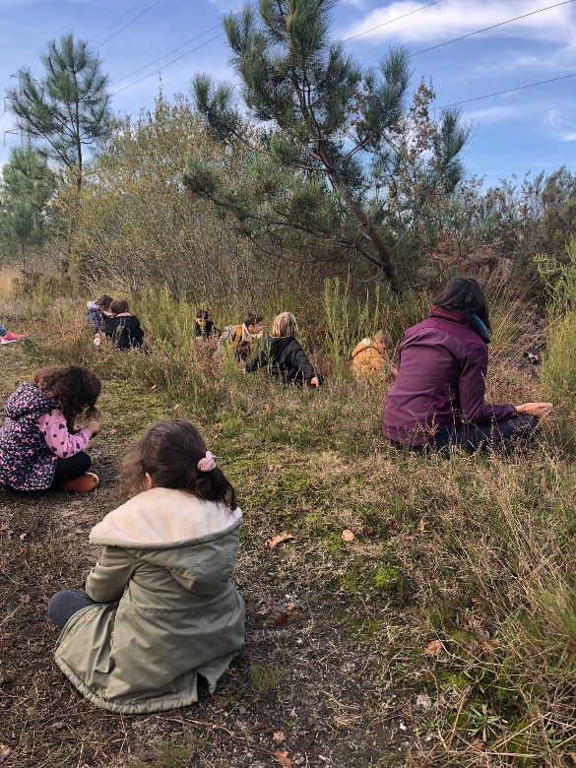

RENSEIGNEMENTS ET INSCRIPTIONS :
Service Jeunesse
Centre Daniel Dubourg
Chemin de l'abreuvoir – 33380 Mios
Animatrice du CLUB NATURE : Mathilde BRUNEL
 06 25 07 50 75 ou  a.nature@villemios.fr
Le CLUB NATURE CE1-CM2 « LES TRITONS », qu’est-ce que c’est ?
La commune de Mios propose un cycle d’activités « nature » dont les objectifs pour les enfants sont de :
- Faire découvrir les êtres vivants autres qu’humains, proches de nous
- Donner envie et susciter la curiosité de l’environnement qui les entoure
- Développer leur sens critique sur l’influence de l’humain et de son impact sur l’environnement
- Leur donner les moyens concrets de laisser la place aux êtres vivants non humains

Pour qui ?
Les enfants résidant à Mios ou étant scolarisés à Mios en classes de CE1, CE2, CM1 et CM2 en septembre 2026.

Où et quand ?
5 séances réparties en 1 mercredi après-midi sur 2 en période scolaire.
Horaires : 14h à 16h30
Rdv pour chaque séance à 14h au local nature/CAP33 situé dans le Parc Birabeille de Mios, derrière le pumptrack.

Un tirage au sort permettra d’attribuer à chaque enfant une session/un groupe de 5 séances.
Au-delà de 21 dossiers d’inscription reçus, ce tirage au sort permettra de sélectionner les 21 enfants qui participeront à ce dispositif.

Dates des séances par session :
- Session 1 AUTOMNE-HIVER : 14/10, 25/11, 09/12, 06/01, 13/01
- Session 2 : DE L’HIVER AU PRINTEMPS : 27/01, 10/02, 10/03, 24/03, 07/04
- Session 3 : PRINTEMPS-ETE : 05/05, 19/05, 02/06, 16/06, 30/06

Pour y faire quoi ?
- Observations et dessins d’araignées
- Réalisation d’empreintes végétales
- Dissection de pelotes de réjection
- Capture et observation de libellules
- …

Tarif 2026/2027 :

Tranches de Quotien Familial | Tarif (5 séances) | Tarif séance (pour info)
QF < 650€ | 4,20 € | 0,84 €
651€ < QF < 800€ | 4,50 € | 0,90 €
01€ < QF < 950€ | 4,85 € | 0,97 €
951€ < QF < 1100€ | 5,15 € | 1,03 €
1101€ < QF < 1200€ | 5,45 € | 1,09 €
1201€ < QF < 1350€ | 5,80 € | 1,16 €
1351€ < QF < 1500€ | 6,15 € | 1,23 €
1501€ < QF < 1800€ | 6,45 € | 1,29 €
QF > 1801€ | 6,75 € | 1,35 €

Le dossier d’inscription devra être constitué de :
• L’autorisation parentale ci-jointe datée et signée.
• Une attestation d’assurance extra-scolaire.
• Le règlement intérieur signé par le responsable légal et l'enfant (à télécharger sur le site de la ville de Mios)

Attention places limitées à 7 enfants par session/groupe.

Chaque dossier d’inscription doit être complet pour donner lieu à une inscription au CLUB NATURE, et être remis :
- Soit au service jeunesse, rue de l’abreuvoir, aux heures d’ouverture, ou le déposer dans la boîte aux lettres de ce bâtiment
- Soit par mail à a.nature@villemios.fr

BULLETIN D’INSCRIPTION
AUTORISATION PARENTALE CLUB NATURE CE1-CM2
« LES TRITONS »

Je soussigné(e) :
Nom :..................................... Prénom :................................
Tél :……/……/……/……/…...., responsable de l’enfant ci-dessous, souhaite que ma fille, mon fils* :
* rayer la mention inutile
Nom : Prénom :

Né(e) le :………/…………/………
Participe au CLUB NATURE CE1-CM2 « LES TRITONS » □

J’autorise mon enfant à repartir en fin de séance avec les personnes suivantes :
Nom :…………………………………Prénom :…………………………………………….
Nom :…………………………………Prénom :…………………………………………….
Je l’autorise à partir seul : NON □ OUI □ (si oui faire demande par courrier adressée à Monsieur le Maire et remise au service jeunesse)

J’autorise que mon enfant soit photographié et filmé dans le cadre des activités du CLUB NATURE et à publier ces enregistrements sur les réseaux sociaux de la ville de Mios :
OUI □ NON □
J’autorise l’équipe d’animation à transporter mon enfant dans un véhicule de la commune : OUI □ NON □
Mon enfant est en situation de handicap :
OUI □ NON □

Informations que vous jugez utiles, allergies, traitements, ou PAI : ………………………………………………………………………………………………………………………………………………………………………………………………

Je soussigné(e),…………………………..………………..autorise la responsable de l’animation à prendre toutes les mesures nécessaires suivant l’état de santé de l’enfant et à le faire transporter sur l’hôpital le plus proche. Je reconnais avoir pris connaissance et accepté le règlement intérieur du CLUB NATURE CE1-CM2 « LES TRITONS » de Mios.

Date Signature

